Les pollutions domestiques  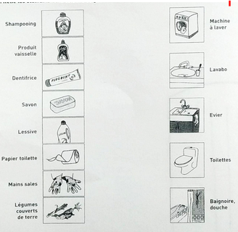  1.Relie (à la règle et au crayon) les différents éléments de la colonne de gauche aux différents points d’eau de la maison.  2.Ecris 3 propositions permettant de moins polluer l’eau lors de nos activités à la maison.  - _________________________________________________________________  -_________________________________________________________________  -_________________________________________________________________ | Le gaspillage de l’eau à la maison  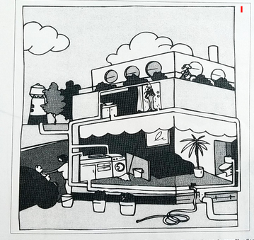  Observe le document puis écris 3 propositions qui permettraient de ne pas gaspiller de l’eau lors de nos activités à la maison.  - _________________________________________________________________  -_________________________________________________________________  -_________________________________________________________________

